Сценарий совместного досуга, посвященного
Дню Матери,
«Мамочка, милая, мамочка моя!»

Авторы: Стаховская Г.М. – воспитатель
Панина А.А. – воспитатель
Цель:
-Способствовать единению детей и их родителей, получению ими удовольствия от общения друг с другом.
-Развивать у детей интерес к традициям, способствовать созданию теплых взаимоотношений в семье.
-Воспитывать уважительное отношение к мамам.

Предварительная работа:
-изготовление портрета мамы;
-разучивание детьми в детском саду стихов;
-оформление фотоколлажа «Наши маленькие мамы»
-проведение опроса детей « Что я знаю о маме?»

Необходимое оборудование:
-надутые воздушные шарики для каждого ребенка и его мамы;
-занавеска или скатерть (простыня);
-диск с популярными детскими песенками;
-фрукты; -бубен;
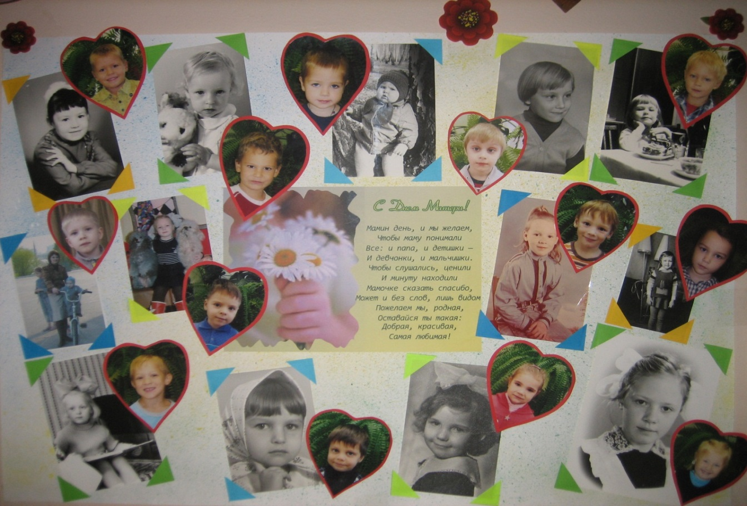
Ход мероприятия:

Ведущий: Добрый день, дорогие друзья! Мне очень приятно видеть вас всех в этом зале! Особенно приятно видеть здесь мам наших ребятишек, ведь именно в вашу честь мы организовали это мероприятие! Сегодня мы отмечаем День Матери!
- Что такое счастье? Таким простым вопросом
Пожалуй, задавался не один философ.
А на самом деле счастье – это просто!
Начинается оно с полуметра роста.
Это распашонки. Пинетки и слюнявчик,
Новенький описанный мамин сарафанчик.
Рваные колготки… Сбитые коленки,
Это разрисованные в коридоре стенки…
Счастье – это мягкие теплые ладошки,
За диваном фантики, на диване крошки…
Это целый ворох сломанных игрушек,
Это постоянный грохот погремушек…
Счастье – это пяточки босиком по полу…
Градусник под мышкой, слезы и уколы…
Ссадины и раны. Синяки на лбу…
Это постоянное «Что» да «Почему?»…
Счастье – это санки. Снеговик и горка…
Маленькая свечка на огромном торте…
Это бесконечное «Почитай мне сказку»,
Это ежедневные Хрюша со Степашкой…
Это теплый носик из-под одеяла…
Заяц на подушке, синяя пижама…
Брызги по всей ванной, пена на полу…
Кукольный театр, утренник в саду…
Что такое счастье? Каждый вам ответит;
Оно есть у всякого: у кого есть дети!

1 ребенок: Нынче праздник! Нынче праздник!
Праздник бабушек и мам,
Этот самый добрый праздник,
Осенью приходит к нам.
Это праздник послушанья,
Поздравленья и цветов,
Прилежанья, обожанья —
Праздник самых лучших слов!
2 ребенок: Кто любовью согревает,
Всё на свете успевает,
Даже поиграть чуток?
Кто тебя всегда утешит,
И умоет, и причешет,
В щечку поцелует — чмок?
Вот она всегда какая —
Ваша мамочка родная!
Ведущий: Не забывайте детки, что мам надо беречь и почаще говорить им слова благодарности! А сейчас я проверю, как хорошо вы знаете вежливые слова!
Ведущий: Растает даже ледяная глыба
От слова теплого... («спасибо»).
Зазеленеет даже пень,
Когда услышит добрый... («день»).
Если больше есть не в силах,
Скажем мамочке... («спасибо»).
Когда бранят за шалости, Скажи прости... («пожалуйста»).
Ведущий: Молодцы! Теперь я уверена, что ваши мамы не обделены вниманием и нежностью!
-А мы переходим к нашей конкурсной программе. И первый наш конкурс - «Знатоки». В детстве всем мамы читают сказки. Какие ваши любимые сказки и книги? Отлично! Теперь я проверю, как хорошо вы их помните.
1.Всех важней она в загадке,
Хоть и в погребе жила:
Репку вытащить из грядки
Деду с бабкой помогла. (мышка)
2.Ждали маму с молоком,
А пустили волка в дом.
Кто же были эти
Маленькие дети? (семеро козлят)
3.Убежали от грязнули
Чашки, ложки и кастрюли.
Ищет их она, зовет
И в дороге слезы льет. (Федора)
4.И зайчонок, и волчица –
Все бегут к нему лечиться. (Айболит)
5.В гости к бабушке пошла,
Пироги ей понесла.
Серый Волк за ней следил,
Обманул и проглотил. (Красная Шапочка)

Ведущий: Молодцы! Я вижу, что мамы читают вам сказки, и вы их знаете.
А теперь мы с вами немного поиграем, и игра наша называется - «Ты катись весёлый бубен »
Взрослые и дети становятся в круг, и передают друг другу бубен говоря слова: «Ты катись весёлый бубен, быстро, быстро по рукам. У кого остался бубен, Тот сейчас станцует (споёт) нам»
Ведущий: Ребята, давайте, предложим нашим мамам посидеть, отдохнуть и загадаем им загадки. Узнаем, умеют ли мамы отгадывать загадки.
1 ребенок: По утрам своих ребят
Водят мамы … (в детский сад)
2 ребенок: Я люблю трудиться,
Не люблю лениться.
Сам умею ровно, гладко
Застелить свою … (кроватку)
3 ребенок: Помогать я маме буду,
С ней мы вымоем … (посуду)

Ведущий: Вот мы и узнали, что мамы наши тоже умеют отгадывать загадки. Мы немножко отдохнули, можно и еще поиграть. И следующая наша игра - «Волейбол».

(Между игроками натягивается ткань. Игроки делятся на две команды. У каждого в руках воздушный шарик. По сигналу ведущего игроки начинают перекидывать шарики со своего поля на сторону противнику. Через определенное время (н-р, через 1 минуту) звучит сигнал ведущего. Игроки останавливаются и подсчитывают количество шариков на своей стороне. У кого меньше, тот и победил.)

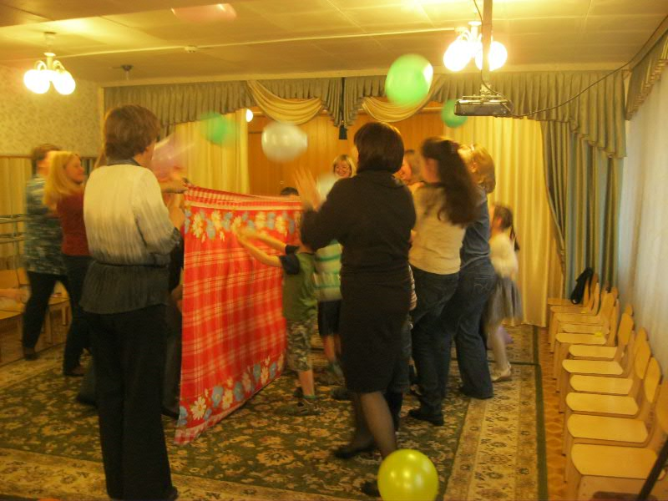
Ведущий: Молодцы! А теперь мы немножко отдохнем. Сейчас я буду задавать вам загадки про предметы, которыми пользуются мамы. Кто первый отгадает — поднимает руку! Готовы? Поехали.
Загадки: 1. Эти шарики на нити
Вы примерить не хотите ль?
На любые ваши вкусы
В маминой шкатулке... (бусы)
2. В ушках маминых сверкают,
Цветом радуги играют.
Серебрятся капли-крошки Украшения... (сережки)
3. Назовите-ка посуду:
Ручка прицепилась к кругу.
Блин испечь ей — ерунда
Это же... (сковорода)
4. В брюхе у него вода
Забурлила от тепла.
Как разгневанный начальник,
Быстро закипает... (чайник)
5. Пыль найдет и вмиг проглотит —
Чистоту для нас наводит.
Длинный шланг, как хобот-нос,
Коврик чистит… (пылесос)
6. Гладит платья и рубашки,
Отутюжит нам кармашки.
Он в хозяйстве верный друг —
Имя у него... (утюг)
7. Полосатый зверь у мамы
Блюдце выпросит сметаны.
И, поев ее немножко,
Замурлычет наша... (кошка)
Ведущий: Какие молодцы! Сразу видно, что у мам есть помощники, которые знают, что такое сковорода, чайник, утюг, пылесос. И наверное часто помогают своим мамочкам по хозяйству.
Конкурс « Отведи маму в кафе»
Ведущий: А сейчас мы пригласим наших мам в кафе и накормим их вкусными фруктами.
( дети с завязанными глазами пытаются накормить своих мам фруктами – виноград, банан и т.д.)
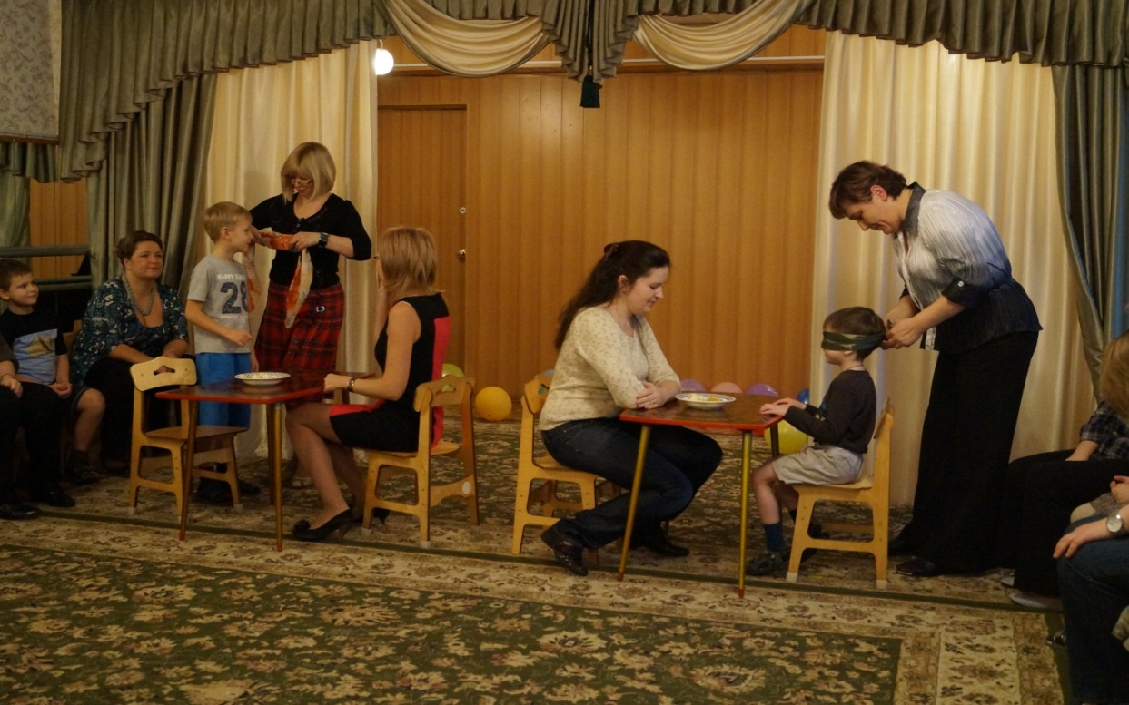
ИГРА: «Кто быстрее оденет ребёнка на прогулку»
Ведущий: Дети хорошо справились с заданием! А теперь мы посмотрим как быстро мамы смогут собрать своего ребенка на прогулку.
(2 мамы выходят с детьми и одевают их на прогулку. Кто быстрее.)
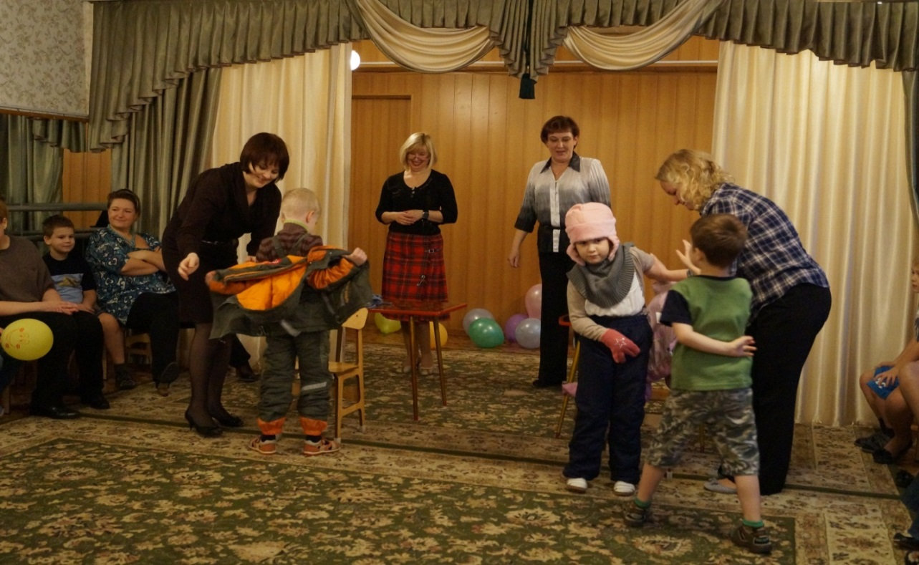
ИГРА: « Отгадай ребенка по плачу»
Ведущий: И последний наш конкурс. Сколько ночей вы, мамочки, провели у детских кроваток! Едва услышав детский голос вскакивали с постели. И, думаю, вам не составит труда узнать своего ребенка по голосу.
(Мамы садятся в ряд спиной к своим детям.)
Ведущий: Сейчас ваши дети будут плакать, как в детстве. Но не переживайте, они будут плакать понарошку. Вам необходимо угадать плач вашего ребенка.
(Ведущий подходит по к каждому ребенку, который должен поплакать, издавая звуки «уа-уа». Мама, узнав ребенка, должна поднять руку.)
Ведущий: Дорогие мамы! Я хочу пожелать вам, чтобы это были последние детские слезы, которые вы услышали!
Ведущий: Вот и подошел к концу наш праздник! Но я хочу пожелать вам, дорогие мамы, чтобы праздник никогда не заканчивался в вашей жизни и в вашей душе! Пусть ваши лица устают только от улыбок, а руки — от букетов цветов. Пусть ваши дети будут послушны, а мужья внимательны! Пусть ваш домашний очаг всегда украшают уют, достаток, любовь, счастье!
( Дети вручают мамам подарки)
